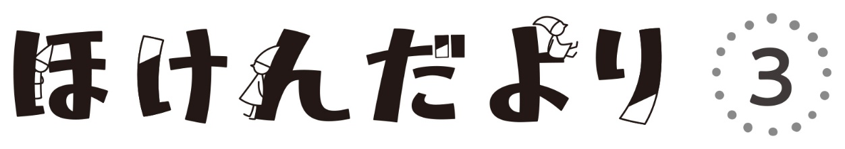

学校保健委員会特別号

2025/３/５



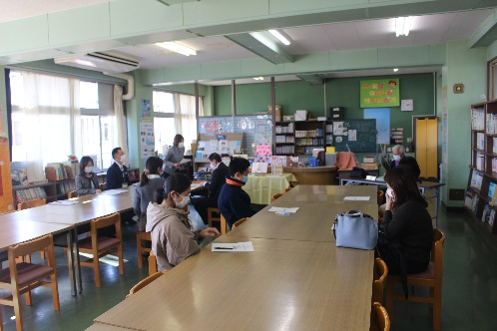

2月１９日(水)に学校歯科医の小柳先生、PTA役員の皆様をお招きして、学校保健委員会を実施しました。

体育部、保健部、給食部から本校の現状についてお伝えしました。そして、小柳先生からは乳歯の役割とかみ合わせについて講話をいただきました。今後もご家庭と連携しながら児童の健康の保持増進の取り組みを行って参ります。どうぞよろしくお願いいたします。



体育主任より

　本校の体育面の現状を「体力テストの結果」から見てみると、「握力」や「反復横び」に優れているものの、「ボール投げ」や「20ｍシャトルラン」に課題が見られます。「ボール投げ」については、投げ方の指導は勿論、年間を通じて投げる機会を増やす取り組みをしていきます。また、「20ｍシャトルラン」については、体育の授業だけでなく、ロング昼休みを2日にするなど、運動する機会を増やし、運動量を確保しています。今後とも、「体力向上」をめざして、学校全体で取り組んでいきたいと思います。

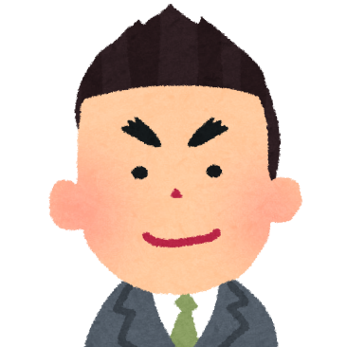

養護教諭より

歯科治療率につきまして、コロナ禍をきっかけに低下し、徐々に増加の傾向にありますが未だ低迷しています。むし歯を放置せず、早い段階での治療を受けることができるよう今後もほけんだよりやホームページを通して周知していきたいと思います。個々の指導だけでなく、集団での指導にも取り組んで参ります。

今後もお子様の心身の健康に関しましてご相談がありましたらいつでもご連絡ください。

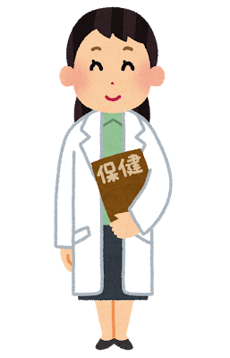

給食主任より

　給食での児童の好みや偏食等の食生活の乱れや食のマナーの課題が見られます。

給食委員会の活動や掲示物を通して、食材の特徴や栄養素、旬などをお知らせしています。ほかにも、行事食や郷土料理の紹介も行っています。６月の食育月間には「食事マナー」について発表しました。また、古河市栄養教諭による食育指導や企業による出前授業を活用して、普段の授業では扱うことの少ない内容についても指導しています。

　今後も「食」に関する正しい知識や関心を深め、望ましい食習慣を身につけることができるよう、全児童にその知識が育つような取組をしていきたいと思います。



古河五小のむし歯の傾向について

　永久歯に生えかわるからと言って、乳歯のむし歯を放置していませんか。むし歯は歯の根っこを侵して永久歯の生え方にも影響をします。永久歯が正しい生え方をしないと、顎の筋肉が疲労し、将来的に顎関節症につながってしまう可能性があります。乳歯と永久歯が混在している『混合歯列期：小４ごろ』には特に注意して様子を確認する必要があります。

また、お子様がむし歯にならないためには、お子様の歯みがきだけでなく、保護者の方の口腔状態も大切です。親子で歯みがきをする習慣をつけましょう。

学校歯科医　小柳　隆二先生(三愛歯科医院)



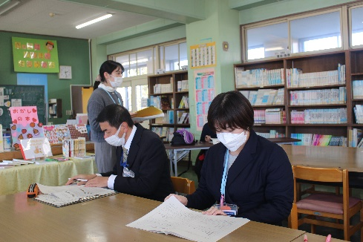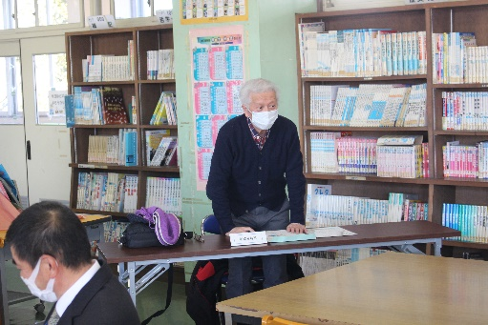



**本校の現状・講話を受けて、保護者よりこのような質問がありました。**



給食の食べ残しではどういった物が多いですか？

野菜が多く見られる小皿にのっているものが多いです。食べなじみのないものは残している傾向があります。

学校では、苦手な物でも一口は食べてみよう、と声がけをしているところです。

親知らずが正しい生え方をしていないのですが・・・

親知らずは進化の過程による影響で正しい生え方をしていない人が多いです。

他の歯に影響するのであれば治療をした方が良いですが、そうでない場合は経過を見ても良いでしょう。

今年度も学校保健につきましてご協力をいただきありがとうございました。学校保健委員会の資料をホームページに掲載いたしました。

今後もお子様の心身の健康及び学校保健につきましてご相談、ご意見がありましたらいつでもご連絡ください。